Figura8: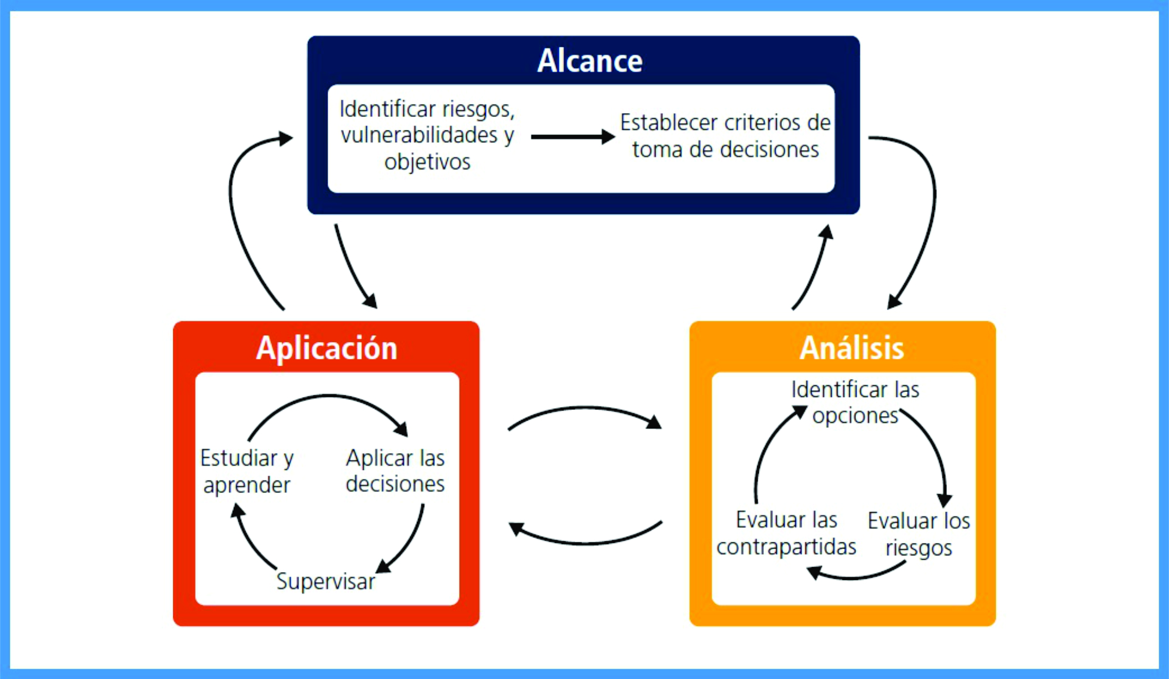
Figura 1: Adaptación al cambio climático como proceso de gestión iterativa del riesgo con múltiples retroalimentaciones. Las personas y los conocimientos configuran el proceso y sus resultados; Fuente: IPCC (2015)

